INDICE
INDICE 1
Mejoras de la Versión 4.9.6 2
Conciliación de Viajes con Todo Pago - Formato de Carga AMCA 2

Mejoras de la Versión 4.9.7

Conciliación de Viajes con Todo Pago - Formato de Carga AMCA
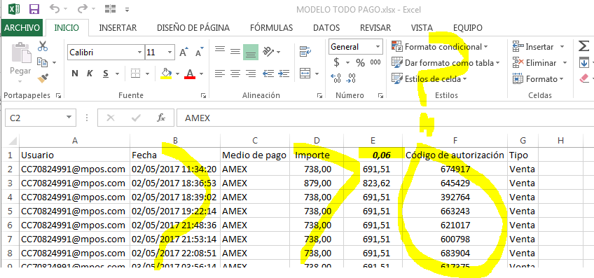

Importe: el importe del viaje que se cobro al pasajero
Código de autorización: en el numero de cupon que carga el operador

